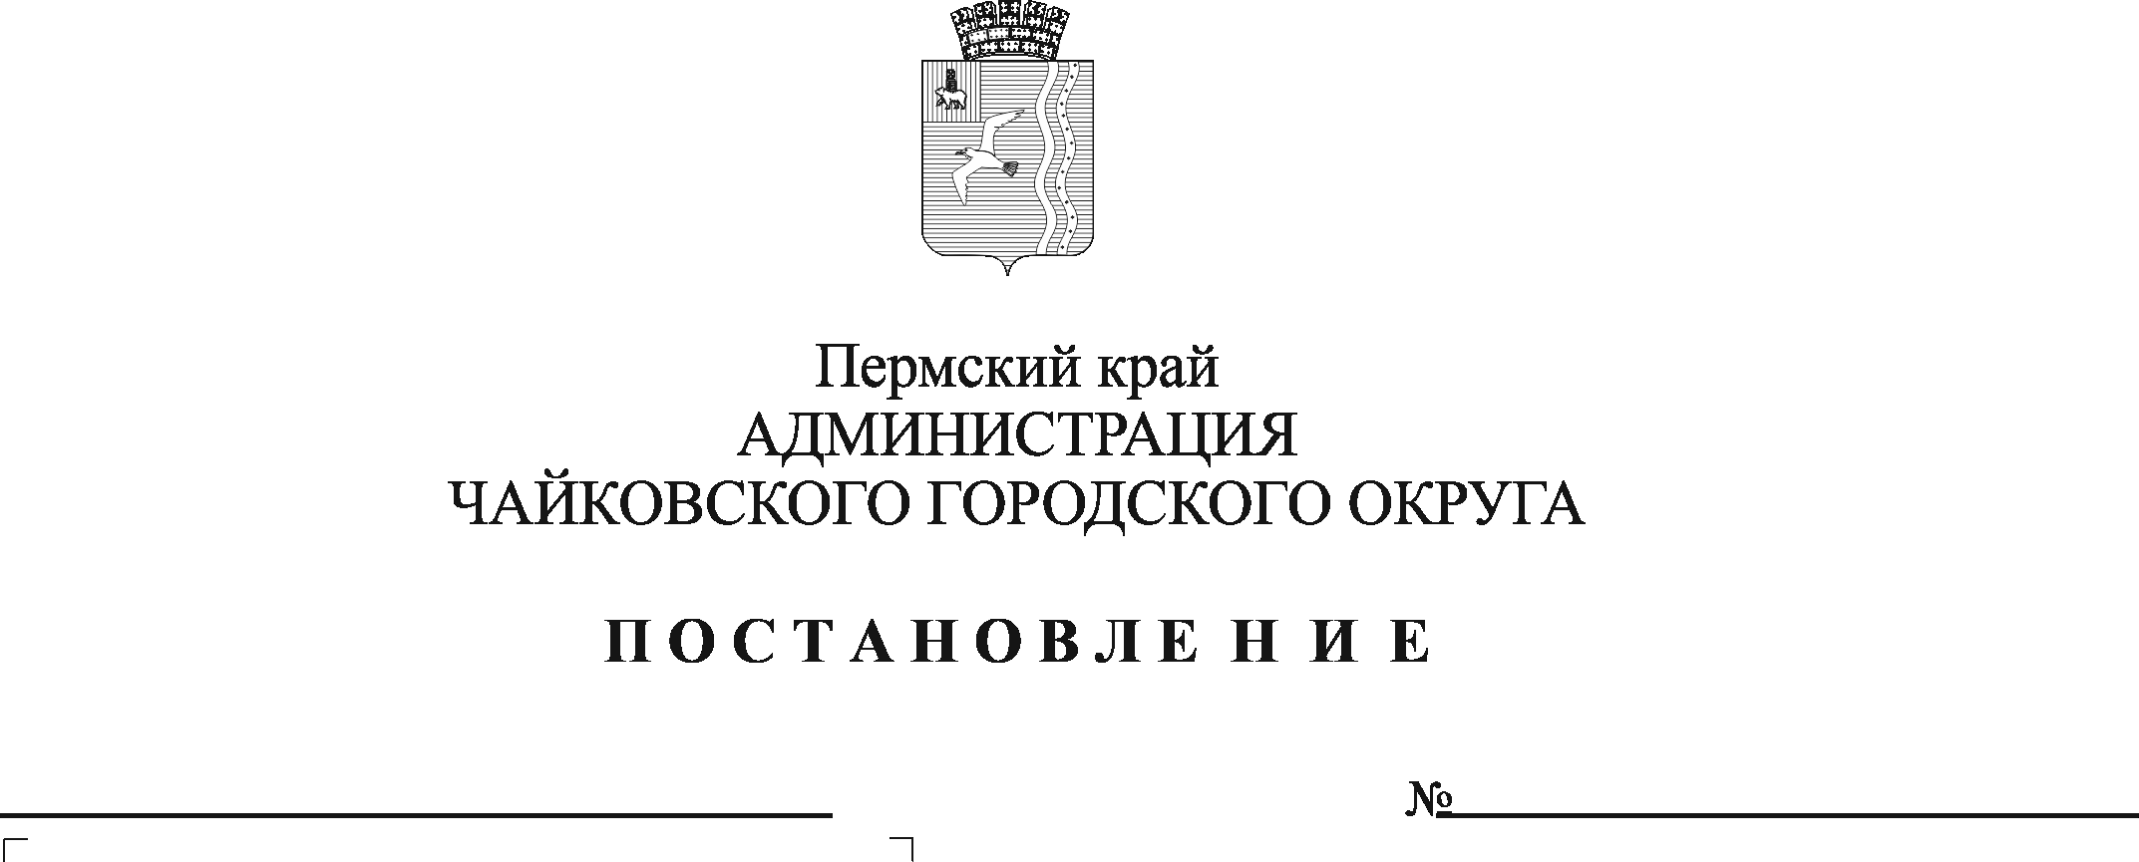

О внесении изменений в административный регламент предоставления муниципальной услуги «Предоставление в собственность, в аренду, постоянное (бессрочное) пользование, безвозмездное пользование земельных участков, находящихся в государственной или муниципальной собственности, без проведения торгов», утвержденный постановлением администрации Чайковского городского округа от 19.05.2020 № 496

В соответствии с Федеральным законом от 27 июля 2010 г. № 210-ФЗ «Об организации предоставления государственных и муниципальных услуг», Федеральным законом от 6 октября 2003 г. № 131-ФЗ «Об общих принципах организации местного самоуправления в Российской Федерации», Уставом Чайковского городского округа, Протоколом от 18 апреля 2022 г. № 11-аг внутреннего аппаратного совещания губернатора Пермского края ПОСТАНОВЛЯЮ:
- Внести в административный регламент предоставления муниципальной услуги «Предоставление в собственность, в аренду, постоянное (бессрочное) пользование, безвозмездное пользование земельных участков, находящихся в государственной или муниципальной собственности, без проведения торгов», утвержденный постановлением администрации Чайковского городского округа от 19 мая 2020 г. № 496 (в редакции постановления от 21.12.2021 № 1365), следующие изменения:
1.1. в абзаце десятом пункта 1.5. слова «chaikkui2015@yandex.ru» заменить словами «uzio@chaykovsky.permkrai.ru».
1.2. пункт 2.6. дополнить пунктом 2.6.5 следующего содержания:
«2.6.5 Срок отказа для предоставления услуги по причине предоставления неполного пакета документов заявителем в течение трех рабочих дней со дня поступления заявления.».
2. Опубликовать постановление в газете «Огни Камы» и разместить на официальном сайте администрации Чайковского городского округа.
3. Постановление вступает в силу после его официального опубликования.

Глава городского округа –
глава администрации
Чайковского городского округа Ю.Г. Востриков

